현대오토에버 2017년 하계 인턴사원 모집
가. 모집부문
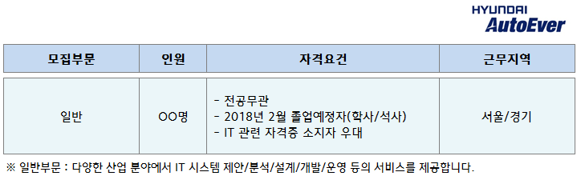

나. 공통 자격 요건
1) 2018년 2월 학사 학위취득 예정자
※ 기졸업자 및 2017년 8월 졸업예정자는 지원불가
2) 2018년 1월 입사가능 자
3) 해외 여행 및 근무에 결격 사유가 없는 자
4) 병역필 또는 면제자
5) 영어회화 가능자 우대﻿​

다. 모집시기 및 전형방법(각 단계별 합격자에 한하여 개별 통보)
1) 2017.3.02 (목) ~ 2017.3.13(월) 오후3시 접수 마감
2) 서류전형 → 인적성검사 → 면접전형
3) 당사 채용홈페이지를 통해 온라인 접수
4) 아이핀(i-pin) 및 SMS(본인 명의의 핸드폰), 또는 범용 공인인증서를 이용한 본인 인증 필요

마. 기타 사항
1) 인턴십 수료 후 우수자에 한하여 채용전환 여부 결정
※ 수료자의 경우 2017년 하반기 신입공채 지원시 서류전형 우대
2) 인턴근무기간 2017.07.03(월) ~ 08.25(금)
※ 하계휴가 집중기간은 실습 미진행(1주, 기간은 추후 안내 예정​
3) 소정의 인턴 실습비 지급
4) 제출된 서류는 지원이력을 위해 3년간 보관 후 삭제되며, 요청 시 반환 받을 수 있습니다.
5) 장애인 및 국가보훈대상자는 관계법령에 의거 우대합니다.
6) 입사지원서 내용이 허위로 판명될 시에는 입사가 취소됩니다.
​
* 신입공채와 중복지원은 불가합니다.
​ * 각 전형 단계별 합격 발표는 추후 홈페이지의 공지사항을 참조하시기 바랍니다.​​

하계인턴에 대한 보다 자세한 정보는 채용블로그(http://blog.hyundai-autoever.com/)에서 확인하세요!

